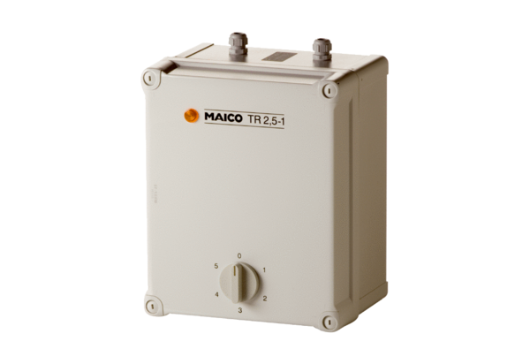Ötfokozatú trafó TR 2,5-1Csomagolási egység: 1 darabVálaszték: C
Termékszám: 0157.0372Gyártó: MAICO

